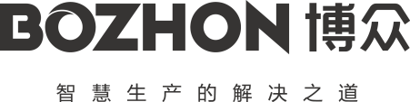
博众精工科技股份有限公司

招聘简章
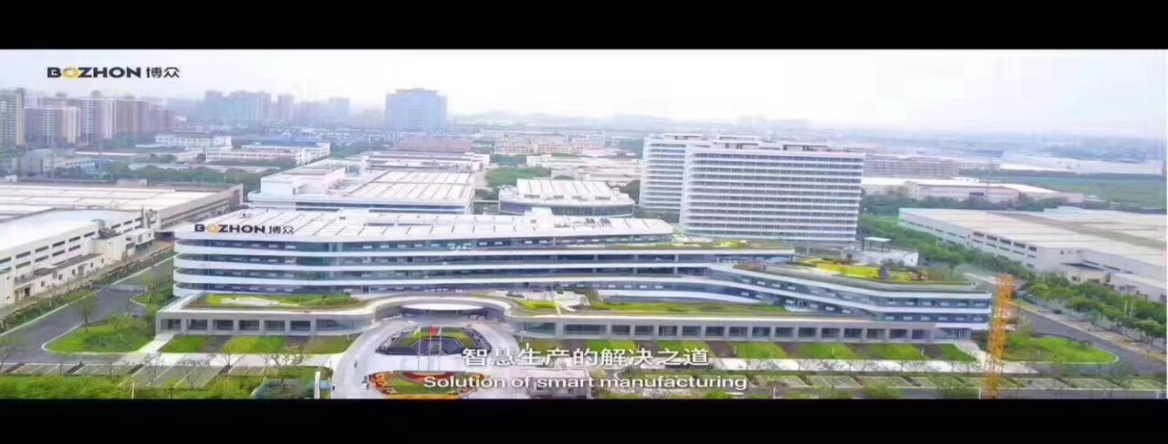博众始终专注智能制造，以技术创新为核心，引领行业发展。目前已在中国总部苏州、深圳，美国及德国设立 5 个研发中心，并在全球范围内设立了 10 个分公司，拥有 1100 多名研发工程师。截至 2018 年，博众已向国家知识产权局申报专利 2400 多项，位居自动化行业前列。
博众长期致力于为客户提供单机自动化设备、自动化流水线，智能工厂的整体解
决方案以及工装（夹）具等产品。针对不同行业的需求，整合运动控制、影像处理、镭射量测、机械手、精密贴装和精密压合等技术，配合软件系统开发为客户提供最具竞争力的产品和服务。博众业务涵盖消费类电子、汽车、家电以及日用品、化妆品、医疗品与食品领域。

随着公司不断发展，为进一步增强企业的核心竞争力，博众每年投入 12%的研发费用，在设备关键零部件、工业机器人、智能机器人等领域不断研究，并取得突破， 已有核心技术的产品上市。

序号 | 岗位 | 岗位要求及职责 | 数量 | 匹配专业 | 学历 | 工作地点
1 | 1、维护工程师  2、交付工程师 | - 做前期的设备基础调试和后期的设备维护工作。  - 完成自动化设备、集成流水线的机构、电气组（改）装 | 依 2021 年实际需求 | 自动化、机电一 体化、机械制造、电气自动化等相 关专业 | 本科及以上学历 ，大专可接收以毕业学生 | 1、 江苏  2、 上海  3、 浙江  4、 江苏无锡  5、 深圳

博众精工科技股份有限公司
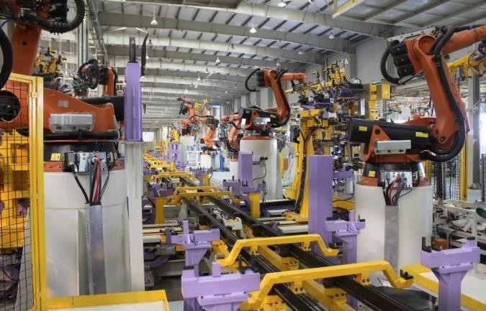一. 薪资
薪资结构=底薪+绩效工资+餐补+全勤
：
1、底薪：2020（根据苏州最低工资标准调整）
2、绩效薪资
综合收入：厂内 4500—6500，售后 5500—7000；转正后80000-12000.
二、实习周期
1、实习周期为 6 个月；实习加就业三.福利
- 用餐安排：免费提供午餐、晚餐；（驻外人员提供餐补：50元/天）；深圳地区除
外；
- 宿舍安排：免费住宿；
- 房间配备：空调、洗衣机、卫生间、热水器；
依实际岗位分为：4-6人/间四.培训体系
- 通识类培训：入职培训、办公软件使用培训、团队拓展等内外部培训机会；
- 在职技术提升类培训：日常参与项目历练及技术提升培训、公司每年会根据岗位安排外训课程提升个人技能；
- 行业技术交流机会：参与国内外自动化行业动态交流会议与参访机会等；
- 国外深造机会：可以为员工提供到客户端在国外分公司出差、学习等机会。五.招聘条件
- 专业：电气工程及其自动化、机械工程及其自动化、机电一体化及自动化专业，
能根据电气装配图纸进行电气装配作业、机械制造等相关专业
- 鉴于员工的工作性质，愿意接受公司安排的工作地点及调配（公司经营范围内的所有区域，包括但不限于苏州）； 3.责任心强，较强的团队协作能力、执行能力、创新能力及学习能力者优先考虑。

博众精工科技股份有限公司2021 年 5 月 1 日

www.bozhon.com

